HAT-17-01-0617
Felvidéki kirándulás Tenkről

A tenki Szent Imre Katolikus Általános Iskola 7. osztályos tanulói elindultak, hogy Határtalanul!
felfedezzék Szlovákiát.
Első szállásunk Kassán volt, ahol megnéztük a város templomait. Majd ellátogattunk az Andrássy-kastélyhoz. Az idegenvezetőnk, Tibi bá, nagyon sok mindent tudott a helyekről, a kastély mellett csobogó patakról, a vízesésről, a tóról, a szobrokról és a szép szökőkútról, amelyek mind az Andrássy-kastélyhoz tartoznak.
Másnap Eperjesre mentünk. Gyönyörű dombos hegyvidék, és szép kilátás tárult elénk a buszból. Templomok és szobrok vártak ott bennünket. Ekkor már Kézmarkon volt a szállásunk. Eperjes után a Spis Castle felé vettük az irányt. Gyönyörű kastély egy domb tetején, aminek legmagasabb pontjából csodálatos kilátás tárul elénk, ami minden ember számára feledhetetlen élmény. Kipróbáltuk az akkori kínzóeszközöket, megnéztük a korabeli fegyvereket, páncélokat is.
Következő nap Lőcsére mentünk. Megnéztük a Magas-Tátrát. Nem véletlenül hívják Magas-Tátrának, ugyanis majd egy órát gyalogoltunk fölfelé, és úgy sem jutottunk a feléig sem. De a látvány kárpótolt! Csodálatos tavak, patakok, hegyek és vízesések. A sziklákon ugrálva, vagy az árnyékban pihenve is töltöttünk néhány percet. Élmény volt ezt látni!
A hazafelé vezető út kicsit döcögős volt, de nem lett semmi nagyobb baj vagy baleset. Mikor elbúcsúztunk Tibi bától, az idegenvezetőnktől, és Vili bától, a buszsofőrünktől, megköszöntük a munkájukat. Mikor Tenken leszálltunk a szülők örömmel vártak minket, és az élménybeszámolóinkat. A tanárnőknek megköszöntünk mindent, elbúcsúztunk egymástól, és mai napig boldogan gondolunk a szlovákiai utunk minden percére!

Előkészítő óra:

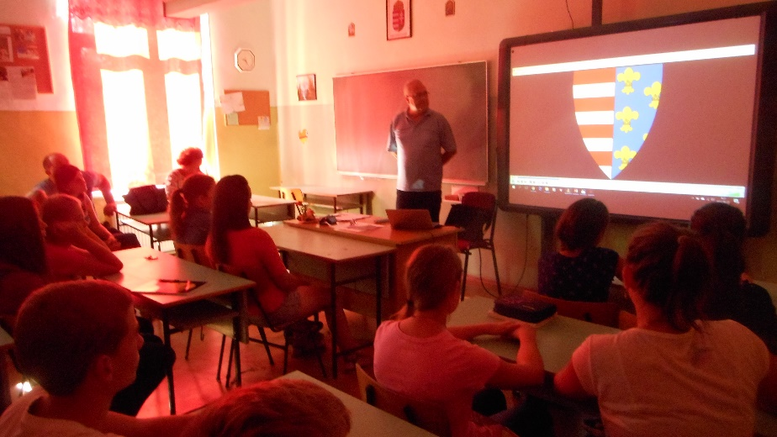
Kirándulás képekben:
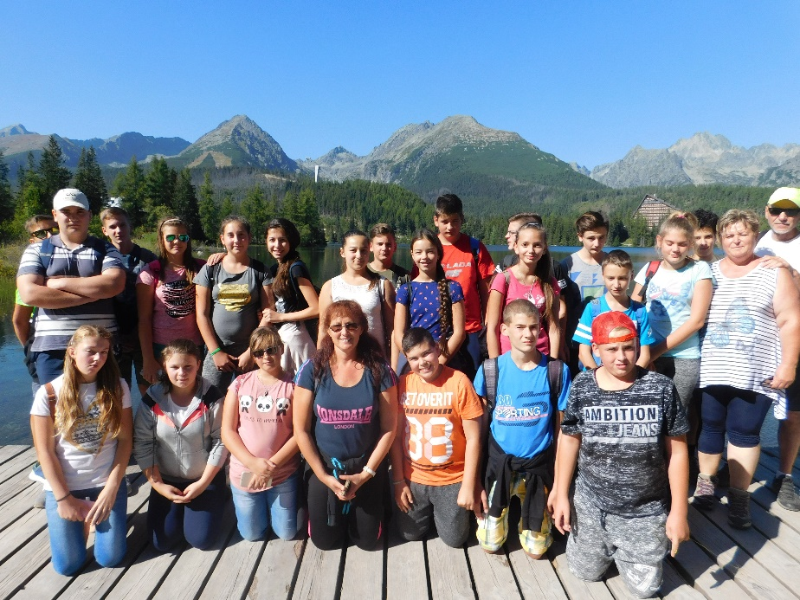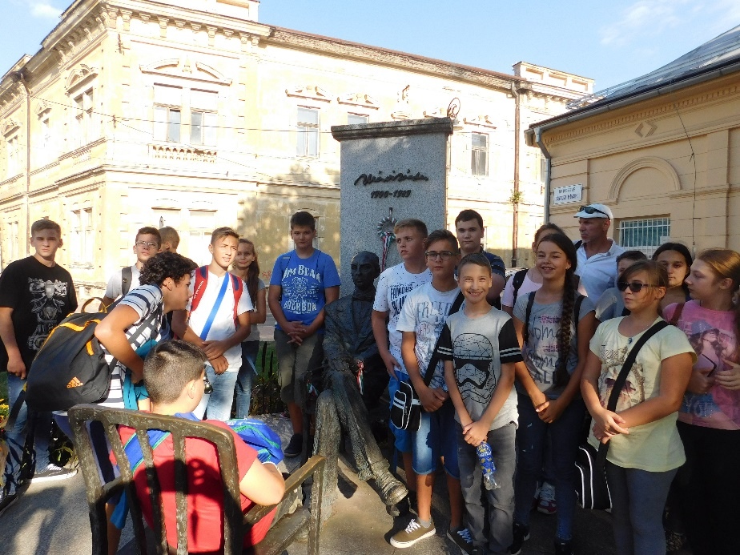
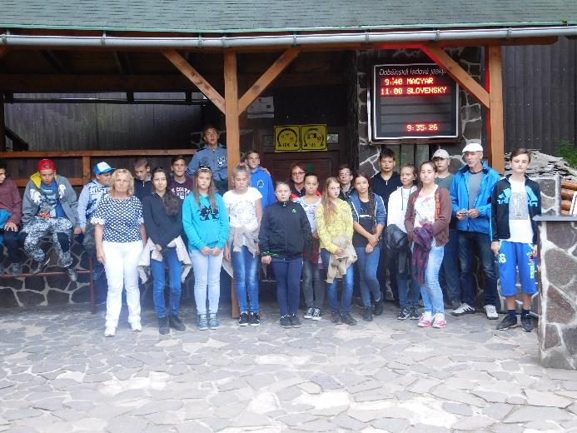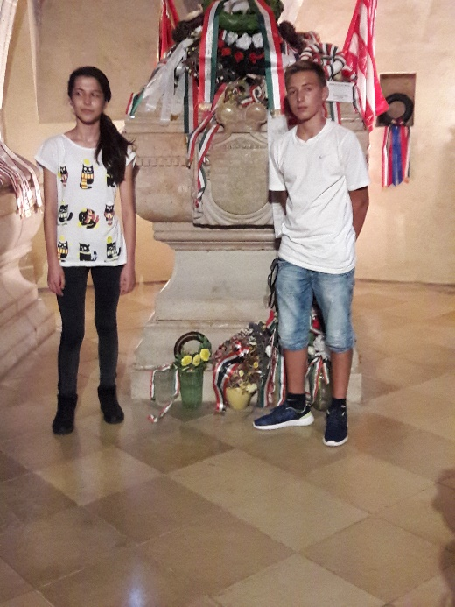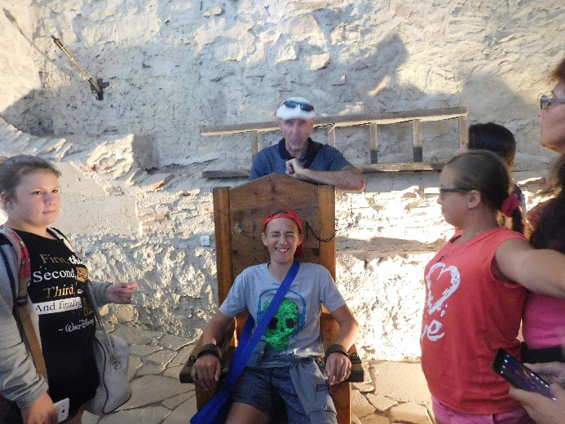
Értékelő óra, interaktív élménybeszámoló:
